
LISTA DE TEXTOS Y ÚTILES ESCOLARES GRADO SEGUNDO 2.026

TEXTO

Por definir.

UTILES:

- 3 cuadernos de 100 hojas, línea corriente grandes cosidos. Para español, naturales, sociales.
- 1 cuaderno cosido cuadriculado de 100 hojas, grande, para matemáticas.
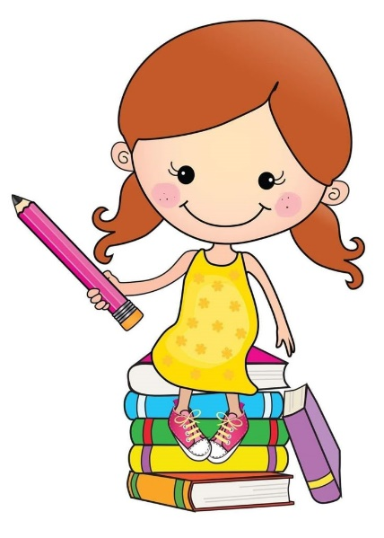
- 3 cuadernos cosidos grandes, línea corriente, para religión, inglés y notas.
- 1 cuaderno de 50 hojas cuadriculado, para ejercicios motrices.
- 1 carpeta tamaño oficio tipo sobre, para artes.
- 1 lápiz mirado, borrador y sacapuntas.
- 1 lápiz rojo
- 1 regla pequeña de 15 cms
- 1 caja de colores norma
- 2 paquetes de cartulina plana
- 1 paquete de papel seda
- 1 tijera punta roma.
- 1 pegante liquido grande (se deja en el salón)
- 1 pegante en barra para la cartuchera.
- 1 block iris
- Donar un cuento infantil para niñas de 7 a 8 años en buen estado.

NOTA: los útiles y los cuadernos deben estar debidamente marcados (por dentro y por fuera)
Las niñas deben cargar en su cartuchera: lápices, borrador, colores, tijeras, pegante en barra, regla y sacapuntas. Todo debidamente marcado.

